BÀI TOÁN ĐỘNG LỰC HỌC THUẬN, NGHỊCH CHO CÁNH TAY ROBOT 4 BẬC

II. BÀI TOÁN ĐỘNG LỰC HỌC THUẬN, NGHỊCH
2. Bài toán động học nghịch
Động học ngược là bài toán xác định góc quay của các khớp khi biết vị trí khâu tác động cuối của robot. Để điều khiển robot di chuyển theo các vị trí mong muốn của tay máy robot trong không gian, cần xác định các giá trị biến khớp tương ứng với vị trí và hướng của tay robot mong muốn.
2.1. Đặt bài toán
Biết sơ đồ động học của cánh tay robot và các ma trận chuyển đổi tọa độ các khớp, xây dựng phương trình động học ngược cho robot:
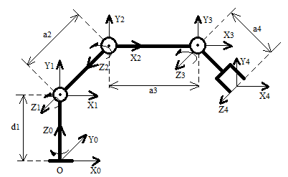
, ,
,
2.2. Tìm
Trong bài toán động học thuận ta đã giải được:
(2.1)
(2.2)
(2.3)
Đặt điều kiện: (= 0) (2.4)
Lấy tỉ lệ p_{x} và p_{y}, ta được: (2.5)
2.3. Tìm
Giả sử:
Ta có:
Nhân 2 vế của (2.1) với ma trận nghịch đảo , ta được phương trình:
Với ma trận nghịch đảo
Suy ra: (2.6)
(2.7)
Ta có:
(2.6) p_{x}c₁ + p_{y}s₁ - a₁ - a₄c₂₃₄ = a₂c₂ + a₃c₂₃ (2.8)
(2.7) p_{z} – d₁ – s₂₃₄ = a₂s₂ + a₃s₂₃ (2.9)
Đặt: A = p_{x}c₁ + p_{y}s₁ - a₁ - a₄c₂₃₄ (2.10)
B = p_{z} – d₁ – s₂₃₄ (2.11)
A² + B² = a₃² + a₂² + 2a₃a₂c₃
(2.12)
2.4. Tìm
Từ (2.8), (2.9), (2.10) và (2.11), suy ra:
(2.13)
Tương tự, ta tính được:
(2.14)
(2.15)
2.4. Tìm
Từ (2.4) ta suy ra: (2.16)

